Bezpieczeństwo Systemów Komputerowych:
Zadania praktyczne – sprawozdanie 1
Autor: Piotr Dondalski
Link do zadania: https://www.wechall.net/challenge/Hirsch/Zebra/index.php
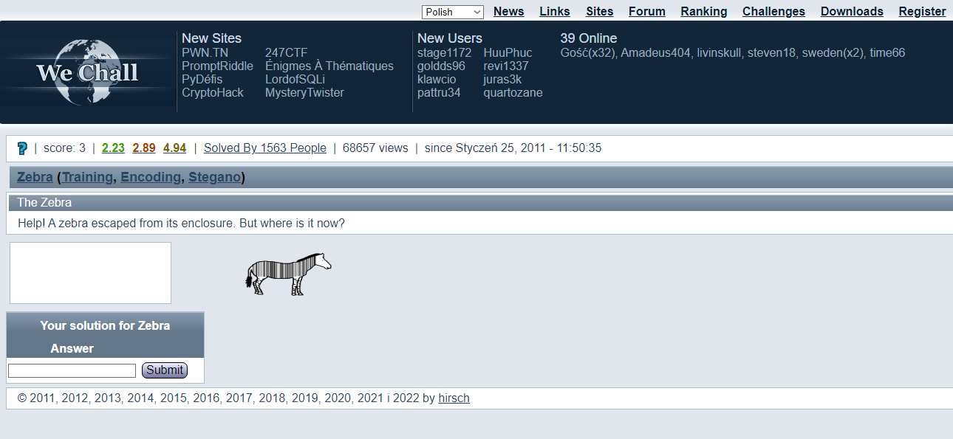
Treść zadania: Odkodować kod kreskowy znajdujący się na zebrze.
Obraz:
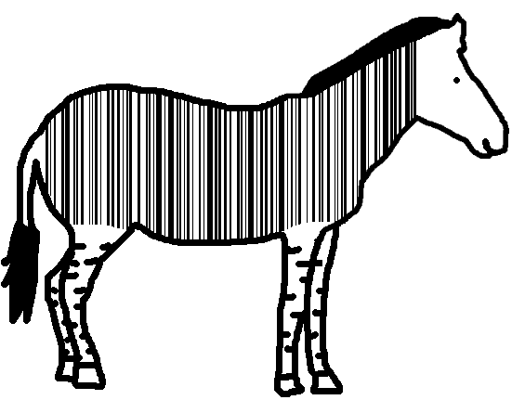
Link do obrazu: https://www.wechall.net/challenge/Hirsch/Zebra/zebra.png
Użyte narzędzia i źródła:
Dekoder kodu kreskowego:
https://online-barcode-reader.inliteresearch.com
Opis działania i sposoby odczytywania kodu kreskowego:
https://www.posnet.com.pl/rodzaje-i-zasady-dzialania-skanerow-kodow-kreskowych
https://avepdf.com/pl/barcode-reading

